
河北定州中学2017—2018学年度第一学期期末考试
高四年级 化学试卷
一、单选题
1．下列说法不正确的是
A. 反应MgO(s)+C(s)=Mg(s)+CO(g)在室温下不能自发进行，则该反应的△H＞0
B. 原电池输出电能的能力取决于组成原电池的反应物的氧化还原能力
C. 0.1 mol·L^{－1}CH₃COOH溶液加水稀释后，溶液中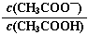的值减小
D. 锅炉中沉积的CaSO₄可用饱和Na₂CO₃溶液浸泡，再将不溶物用稀盐酸溶解除去
2．常温下，将NaOH溶液滴加到某一元酸(HA)溶液中，测得混合溶液的pH与离子浓度变化关系如下图所示【已知:P[c(A⁻)/c(HA)]=-1g[c(A⁻)/c(HA)]】。下列叙述不正确的是
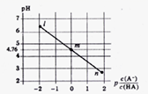
A. K_{a}(HA)的数量级为10⁻⁵
B. 滴加NaOH溶液过程中，c(A⁻)/[c(HA)×c(OH⁻)]保持不变
C. m点所示溶液中:c(H⁺)=c(HA)+c(OH⁻)-c(Na⁺)
D. n点所示溶液中:c(Na⁺)=c(A⁻)+c(HA)
3．25℃时，下列有关电解质溶液的说法正确的是( )
A. 将Na₂CO₃溶液用水稀释后，pH变大，K_{w}不变
B. 向有AgCl固体的饱和溶液中加少许水，c(Ag⁺)和K_{sp}(AgCl)都不变
C. pH=4.75浓度均为0.1mol/L的CH₃COOH、CH₃COONa的混合溶液中：c(CH₃COO－)+c(OH－)<c(H⁺)+c(CH₃COOH)
D. 分别用pH=2和pH=3 的 CH₃COOH溶液中和等物质的量的NaOH，消耗CH₃COOH溶液的体积分别为V_{a}和V_{b}，则10V_{a}=V_{b}
4．下表中的实验操作能达到实验目的或能得出相应结论的是（ ）
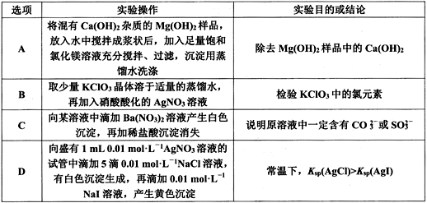
A. A B. B C. C D. D
5．某温度下，向10mL0.1mol/LCaCl₂溶液中滴加0.1mol/L的Na₂CO₃溶液(此时不考虑CO₃²⁻的水解)，滴加过程中溶液中-lgc(Ca²⁺)与Na₂CO₃ 溶液体积(V)的关系如图所示，下列有关说法正确的是
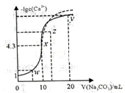
A. z 点对应的分散系很稳定
B. w、x、y三点中，水的电离程度最大的为w点
C. 若用等浓度的Na₂SO₄溶液代替Na₂CO₃溶液，则图像在x点后的变化如虚线部分所示
D. 此温度下，Ksp(CaCO₃)=1x10^{-8.6}
6．某实验小组设计如下实验装置(图中夹持装置省略)测定制备的CaCO₃粉末的纯度(样品中杂质不与酸反应，反应前装置中的CO₂已全部排出)。下列说法错误的是
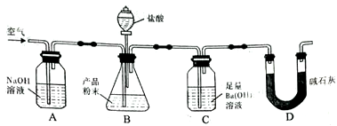
A. 缓入空气的作用是将反应结束后装置中残留的CO₂全部鼓入到C装置中被吸收
B. A装置和D装置都是为了防止空气中的CO₂气体进入C 装置而产生误差
C. 为了防止B 中盐酸挥发产生干扰，必须在B、C装置中间加一个装有饱和碳酸氢钠溶液的洗气瓶
D. 若CaCO₃样品的质量为x，从C 中取出的沉淀洗净干燥后的质量为y，则CaCO₃的纯度为
7．设N_{A}为阿伏加德罗常数的值，下列说法正确的是
A. 1molCl₂溶于水后溶液中Cl₂、HClO、ClO⁻、Cl⁻四种粒子总数为2N_{A}
B. 6.4gCu与足量浓硝酸反应生成NO₂分子数目为N_{A}
C. 1mol淀粉(C₆H₁₀O₅)_{n}水解后产生的葡萄糖分子数目为N_{A}
D. 标准状况下，2molNa₂O₂与44.8LSO₂完全反应，转移的电子数目为4N_{A}

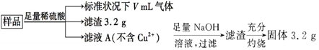

9．质子交换膜燃料电池(简称:PEMFC)，又称固体高分子电解质燃料电池，是一种以含氢燃料与空气作用产生电力与热力的燃料电池，膜极组和集电板串联组合成一个燃料电池堆。目前，尤以氢燃料电池倍受电源研究开发人员的注目。它的结构紧凑，工作温度低(只有80℃)，启动迅速，功率密度高，工作寿命长。工作原理如图，下列说法正确的是
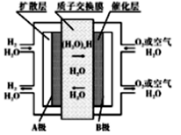
A. 可用一氧化碳代替图中氢气形成质子交换膜燃料电池
B. B极的电极反应式为O₂+4H⁺+4e⁻=2H₂O
C. 用该电池作为精炼铜的电源时，A极与粗铜电极相连
D. 当外电路中转移0.1mole⁻时，通过质子交换膜的H⁺数目为0.2N_{A}
10．实现下列实验目的，依据下表提供的主要仪器，所用试剂合理的是
选项 | 实验目的 | 主要仪器 | 所用试剂
A | 检验石蜡油的分解产物 | 硬质试管、酒精灯 | 石蜡油、石棉
B | 鉴别葡萄糖和蔗糖 | 试管、酒精灯 | 葡萄糖溶液、蔗糖溶液、新制氢氧化铜悬浊液
C | 测盐酸的浓度 | 滴定管、锥形瓶、烧杯 | 标准氢氧化钠溶液、待测盐酸溶液、石蕊溶液
D | 铝热反应 | 试管、酒精灯 | 铝粉、氧化铁

A. A B. B C. C D. D
11．己知烯烃X与氢气反应的热化学方程式为X(g)十H₂ (g)=Y(g) △H<0，其中烃Y的键线式为“王”字，下列有关说法不正确的是
A. 烯烃X只有一种结构
B. 烯烃X的摩尔质量为126g/mol
C. 烃Y的一个氢原子被C₄H₉取代，所得产物有12种
D. 降温可以使该反应在较短时间内得到更多产物
12．标准状况下，下列说法正确的是
A. 等体积CH₄和HF所含的电子数相同
B. pH=12的Na₂CO₃溶液中c(OH⁻)=10⁻²mol/L
C. 2.5gMg-Zn合金与足量的盐酸反应，放出的气体体积可能为2.24L
D. 由H₂O₂ 制2.24LO₂转移的电子数目为0.4N_{A}
13．根据下表信息，将乙二醇和丙三醇分离的最佳方法是
物质 | 分子式 | 熔点/℃ | 沸点/℃ | 密度/g·cm^{–3} | 溶解性
乙二醇 | C₂H₄O₂ | –11.5 | 198 | 1.11 | 易溶于水和乙醇
丙三醇 | C₃H₈O₃ | 17.9 | 290 | 1.26 | 能跟水、酒精以任意比互溶

A. 分液 B. 蒸馏 C. 加水萃取 D. 冷却至0℃后过滤
14．草莓酸的结构简式为CH₃CH₂CH=C(CH₃)COOH，以下说法错误的是
A. 草莓酸属于烃的衍生物
B. 草莓酸能使酸性高锰酸钾溶液褪色
C. 一定条件下1mol草莓酸能和2molH₂发生反应
D. 一定条件下草莓酸能发生加成、加聚、取代反应
15．生铁在pH=2和pH=4的盐酸中发生腐蚀．在密闭容器中，用压强传感器记录该过程的压强变化，如图所示．下列说法中，不正确的是（ ）
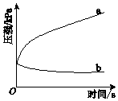
A. 两容器中负极反应均为Fe-2e⁻═Fe²⁺
B. 曲线a记录的是pH=2的盐酸中压强的变化
C. 曲线b记录的容器中正极反应是O₂+4e⁻+2H₂O═4OH⁻
D. 在弱酸性溶液中，生铁能发生吸氧腐蚀
16．已知：CH₃CH₂CH₂CH₂OHCH₃CH₂CH₂CHO。利用如图装置用正丁醇合成正丁醛。相关数据如表：
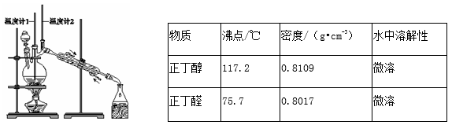
下列说法中，不正确的是
A. 为防止产物进一步氧化，应将酸化的Na₂Cr₂O₇溶液 逐滴加入正丁醇中
B. 当温度计1示数为90～95℃，温度计2示数在76℃左右时，收集产物
C. 反应结束，将馏出物倒入分液漏斗中，分去水层，粗正丁醛从分液漏斗上口倒出
D. 向获得的粗正丁醛中加入少量金属钠，检验其中是否含有正丁醇
17．298K时，在2L固定体积的密闭容器中，发生可逆反应：2NO₂(g) N₂O₄(g) △H＝-akJ/mol(a>0).N₂O₄的物质的量浓度随时间变化如图．达平衡时，N₂O₄的浓度为NO₂的2倍，
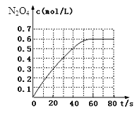
若反应在398K进行，某时刻测得n（NO₂）=0.6mol、n（N₂O₄）=1.2mol，则此时，下列大小关系正确的是
A. v_{（正）}>v_{（逆）} B. v_{（正）}<v_{（逆）}
C. v_{（正）}=v_{（逆）} D. v_{（正）}、v_{（逆）}大小关系不确定
18．pH=1的某溶液X中仅含有NH₄⁺、Al³⁺、Ba²⁺、Fe²⁺、Fe³⁺、CO₃^{2﹣}、SO₃^{2﹣}、SO₄^{2﹣}、Cl﹣、NO₃﹣中的一种或几种（忽略水的电离及离子的水解），取该溶液进行连续实验，实验过程如图：下列有关推断不正确的是（ ）
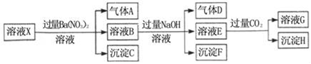
A. 溶液X中一定含有H⁺、Al³⁺、NH₄⁺、Fe²⁺、SO₄^{2﹣}
B. 根据上述连续实验不能确定溶液X中是否含有Fe³⁺、Cl﹣
C. 沉淀H为Al（OH）₃、BaCO₃的混合物
D. 若溶液X为100mL，产生的气体A为44.8mL（标准状况），则X中c（Fe²⁺）=0.06mol•L^{﹣1}
19．根据下列各图曲线表征的信息，得出的结论不正确的是
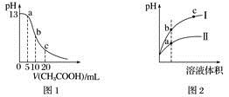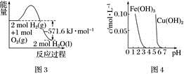
A. 图1表示常温下向体积为10 mL 0.1 mol·L^{－1}NaOH溶液中逐滴加入0.1 mol·L^{－1}CH₃COOH溶液后溶液的pH变化曲线，则b点处有：c(CH₃COOH)＋c(H＋)＝c(OH－)
B. 图2表示用水稀释pH相同的盐酸和醋酸时溶液的pH变化曲线，其中Ⅰ表示醋酸，Ⅱ表示盐酸，且溶液导电性：c>b>a
C. 图3表示H₂与O₂发生反应过程中的能量变化，H₂的燃烧热为285.8 kJ·mol^{－1}
D. 由图4得出若除去CuSO₄溶液中的Fe^{3＋}，可采用向溶液中加入适量CuO，调节溶液的pH至4左右
20．在T℃下，分别在三个容积为10L的恒容绝热密闭容器中，发生反应：2CO(g)+SO₂(g) S(g)+2CO₂(g) ΔH>0，测得相关数据如下表所示。
容器 | 起始时物质的量/mol |  |  |  | 平衡时CO₂(g)的物质的量/mol
容器 | CO(g) | SO₂(g) | S(g) | CO₂(g) | 平衡时CO₂(g)的物质的量/mol
甲 | 1 | 0.5 | 0.5 | 0 | a
乙 | 1 | 0.5 | 0 | 0 | 0.8
丙 | 2 | 1 | 0 | 0 | b

下列说法正确的是
A. 其他条件不变，容器乙达到平衡后，再充入体系中四种气体各1mol，平衡逆向移动
B. b＝1.6
C. 平衡常数：K_{甲}>K_{乙}
D. 其他条件不变，向容器甲再充入1mol CO，平衡常数（K）不变

二、推断题
21．某化学兴趣小组利用以下线路合成有机化合物F:
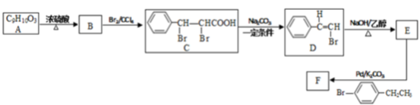
已知:R-C≡CH+R´-BrR-C≡C-R´+HBr
（1）B中官能团的名称是______，E的化学名称是_______；
（2）F的结构简式为____，由D生成E的反应类型是_______；
（3）试推断在核磁共振氢谱中A有多少组峰__；
A.8 组 B.9 组 C.7 组
（4）写出C与足量NaOH 溶液在加热条件下反应的化学方程式:____________；
（5）2 分子A在一定条件下反应生成一种含有3个六元环的化合物，该生成物的结构简式为_______ ；
（6） 同时满足下列条件的A 的同分异构体有___种( 不考虑立体异构)。
①属于芳香族化合物；
②能与碳酸氢钠溶液反应生成CO₂；
③在一定条件下能发生催化氧化，且其产物能发生银镜反应。

三、综合题
22．高炉煤气是炼铁厂排放的尾气，含有H₂、N₂、CO、CO₂及O₂，其中N₂约为55%、CO约为25%、CO₂约为15%、O₂约为1.64% (均为体积分数)。某科研小组对尾气的应用展开研究：
I.直接作燃料
己知：C(s)+O₂(g)=CO₂ (g) △H=-393.5kJ/mol
2C(s)+O₂(g)=2CO (g) △H=-221kJ/mol
（1）CO燃烧热的热化学方程式为____________________________________________________________________________ 。
II．生产合成氨的原料
高炉煤气经过下列步骤可转化为合成氨的原料气：
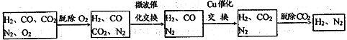
在脱氧过程中仅吸收了O₂；交换过程中发生的反应如下，这两个反应均为吸热反应：CO₂+CH₄CO+H₂ CO+H₂OCO₂+ H₂
（2）气体通过微波催化交换炉需要较高温度，试根据该反应特征，解释采用较高温度的原因：____________________________________________________________________________ 。
（3）通过铜催化交换炉后，所得气体中V(H₂)：V(N₂)= ______________。
III.合成氨后的气体应用研究
（4）氨气可用于生产硝酸，该过程中会产生大气污染物NO_{x}。为了研究对NO_{x}的治理，该科研小组在恒温条件下，向2L恒容密闭容器中加入0.2molNO 和0.1molCl₂，发生如下反应：2NO(g)+Cl₂(g)2ClNO(g) △H<0。10min时反应达平衡，测得10min 内v (ClNO)=7.510⁻³mol/(L·min)，则平衡后n(Cl₂)=_________mol。
设此时NO的转化率为α₁，若其它条件不变，上述反应在恒压条件下进行，平衡时NO 的转化率为α₂，则α₁ ____α₂ （填“＞”、“<”或“=”）；平衡常数K____ (填增大”“减小 ”或“不变”)
（5）氨气还可用于制备NCl₃，NCl₃发生水解产物之一具有强氧化性，该水解产物能将稀盐酸中的NaClO₂氧化成ClO₂，该反应的离子方程式为_____________________________。

参考答案
CDBAD CDCBB DCBCC DBCBC

21． 碳碳双键、羧基 苯乙炔 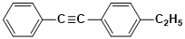 消去反应 C 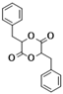 17
22． CO(g)+1/2O₂(g)=CO₂(g) ΔH=-283kJ/mol 该反应是吸热且熵增的反应，只有在较高温度下ΔG=ΔH-TΔS 才有可能小于0，反应才有利于自发进行 88.36∶55(或1.61∶1或8∶5) 0.025 < 不变 HC1O+2C1O₂⁻+H⁺=2ClO₂↑+Cl⁻+H₂O

欢迎访问“高中试卷网”——http://sj.fjjy.org

